**Имена:**  Моника Герова, Иван Божков **фн:**  *61832,61823***Начална година:** 2017 **Програма:** бакалавър, (СИ) **Курс: 3**   
**Тема: 14 Създаване/генериране на т.нар. ‘startup-landing-page’  
Дата: 2017-07-03 Предмет: wwwTech2017_18_8ed_SI_winter**

**имейл:** [mgerova0@gmail.com](mailto:mgerova0@gmail.com)**,** [ivanbozhkovadm@outlook.com](mailto:ivanbozhkovadm@outlook.com)

**преподавател:** доц. д-р Милен Петров

# ТЕМА: 14 Създаване/генериране на т.нар. ‘startup-landing-page’

## 1. Условие

Генератор на начална страница на ‚стартираща‘ компания – с контакти и основна идея + тип игра за събиране на мнение за идеята (форма за обратна връзка, или спечели 100 акции ако..). Да може да се конфигурират отделните секции (например лого на компанията, цветова гама, текстове по отделните категории) и да се позлват шаблони – може да се ползват/модифицират безплатни такива + създаване на поне 1 собствен. Генерираната страница е една (а не много страници). Евентуално възможност за смяна на езика.

## 2. Въведение

Ландинг страницата е мястото, до което достига потребителят, когато кликне на рекламата в Интернет. Независимо дали използваме текстова реклама, рекламен банер, splash screen или друг онлайн маркетинг инструмент, когато потребителят кликне на тях, той очаква да отиде на място, където може да получи повече информация за продукта, услугата или събитието, което рекламираме. Това „място” е така наречената landing page. Тя може да бъде нова, специално създадена за кампанията секция в сайта, промо сайт или обикновена страница, разположена на под домейн, вътрешен линк в сайта или собствен домейн.

Ландинг страницата съдържа обобщена информация за продукта или услугата, които рекламираме, контактна информация, връзка към официалния уеб сайт (ако има такъв), и най-важното функционалност, която директно насочва и подтиква потребителят към действие: форма за обратна връзка, форма за резервация, форма за заявка за резервация, връзка към резервационната система, бутон за поръчка или бутон за покупка. Всички тези функционалности зависят от целта и целевата аудитория, която искаме да достигнем.

От своя страна, ландинг страницата е добре да бъде с олекотен дизайн откъм html код, както и да бъде оптимизирана за търсещи машини. Важно условие е идентичността на ландинг страницата да наследява общата визуална концепция на онлайн рекламната кампания.

Успешната ландинг страница включва синтезиран отговор на всички въпроси, които провокират потребителят, когато попадне на нашата реклама в Интернет, както и го подтиква да вземе решение за действие спрямо продукта или услугата, които рекламираме.

## 3. Теория

Как посетителят ви да се държи на целевата Ви страница е пряко свързан с това, как умът и тялото му отговарят на комбинацията от дизайн и копиране, които сте поставили пред него.

## 4. Използвани технологии

Езици за програмиране:

* HTML – за структурата на системата
* CSS - за да бъде достъпна системата от различни операционни системи и устройства и да изглежда по консистентен начин на всички платформи
* Чист JavaScript – за да се изпълняват събитията, да се отправят заявки за качване и извличане
* PHP – за извършване на заявките

Платформи:

* За разработването на системата е използван JetBrains WebStorm IDE. Избрахме да ползвам именно тази среда за разработка, тъй като предлага възможност за следене на правописни грешки, следене за отворени/затворени тагове и др.
* За тестване на системата избрахме Google Chrome, тъй като системата е под формата на уеб приложение (уеб страница). Google Chrome се ръководи от последните тенденции и винаги работи с актуални решения, за това избрахме него.

## 5. Инсталация и настройки

Инсталация не е необходима. Това е един от основните плюсовете на нашата система. Настройки и други подобни опции не са представени на поребителя, за да бъде улеснена неговата работа и да я направи максимално опростена и бърза. При налични проблеми от страна на нашата сисрема, трислойната архитектурата дава необходимата гъвкавост те да бъдат преодоляни от квалифицирани за целта специалисти директно на сървъра без да изисква намеса от клиента.

За инсталиране на системата локално е нужна кратка и бърза инсталация. За целта трябва да имате инсталиран xampp ( <https://www.apachefriends.org/index.html> ) или WAMP (<http://www.wampserver.com/en/> ).

След успешно стартиране на сървъра, трябва да достъпим <http://localhost:80/phpmyadmin/> и от менюто да изберем Import . Там ни се отдава възможност за качване на БД – избираме файла landing_pages.sql. След включването на базата с данни сме готови.

## 6. Кратко ръководство на потребителя

Потребителят има възможност да избира от предоставени му темплейти. При избора на темплейт се отваря прозорец, в който да зададе съответните параметри на темплейта. Дава му се възможност за настройки на темплейта, като той може да избира кои функционалности да включи и кои да останат изключени. След това попълва представеният му темплейт и натиска бутона Save, когато е готов. Така се генерира неговата ландинг страницата.

Начална страница

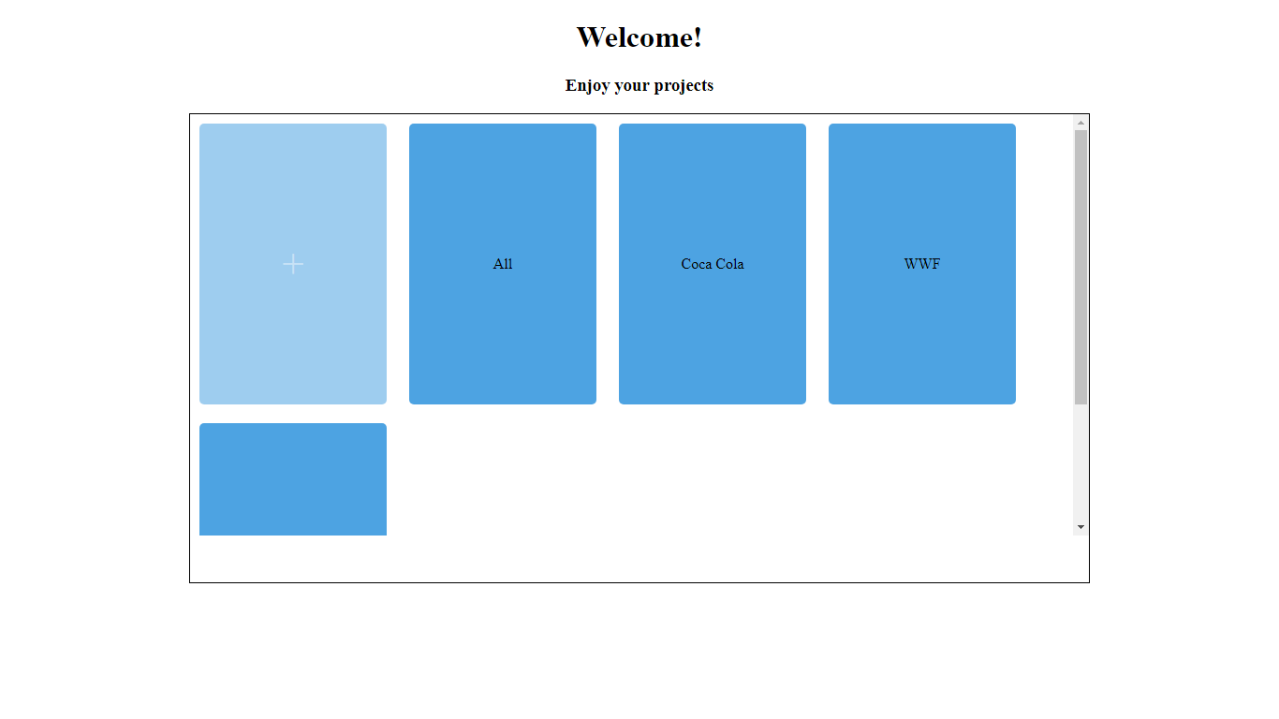

Създаване на нова станица

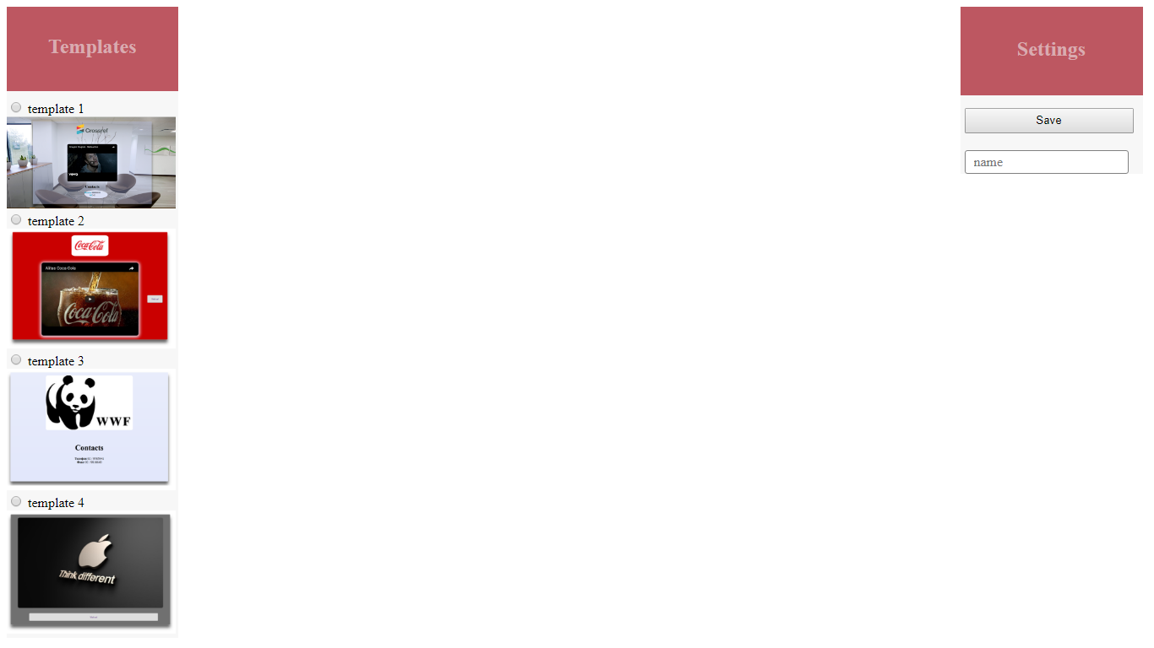

След избиране на темплейт

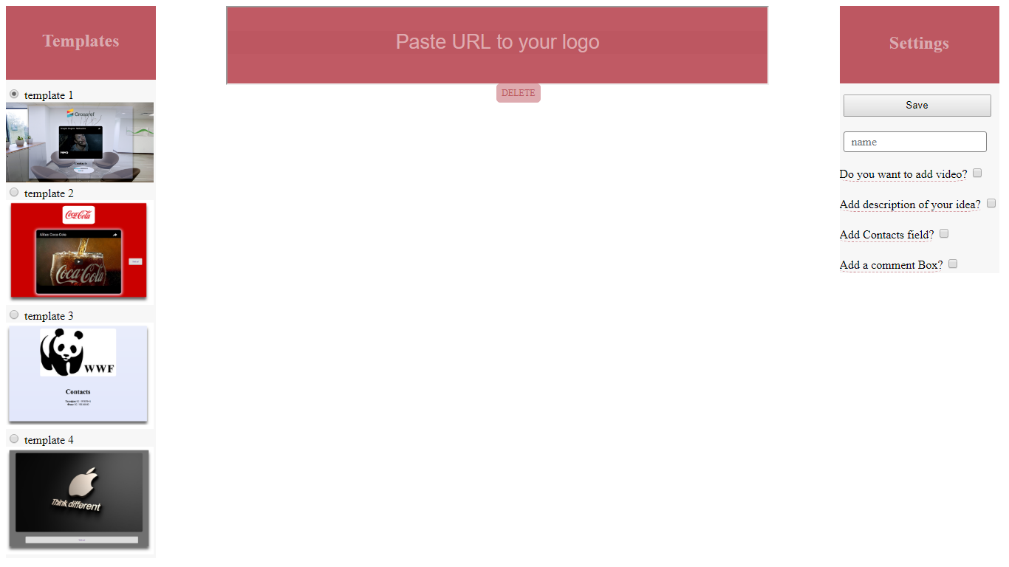

Разгръщане на всички възможни панели от настройките

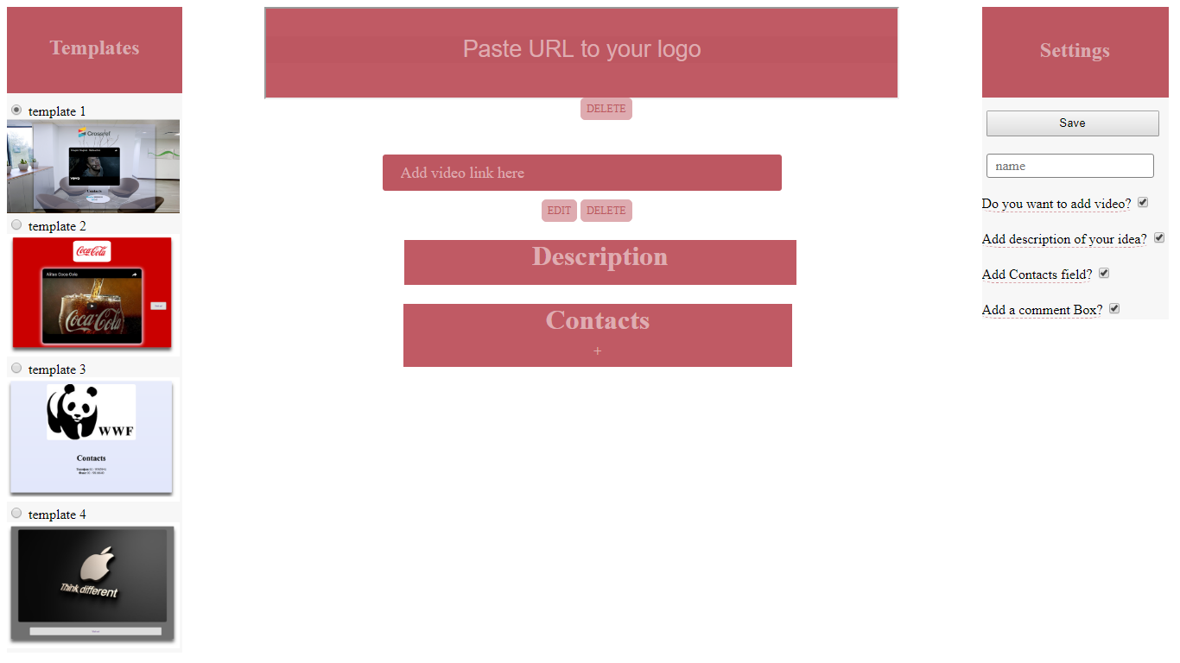

След попълнени полета

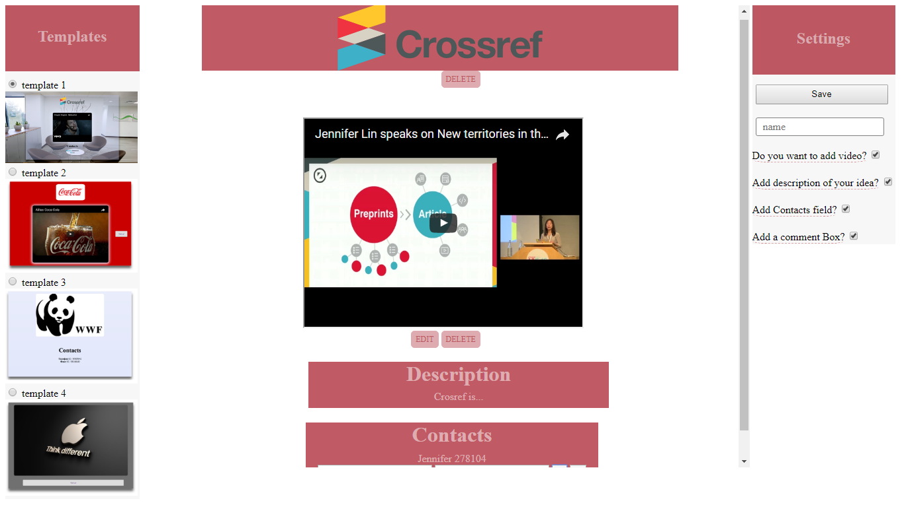

Разглеждане на вече готова страница

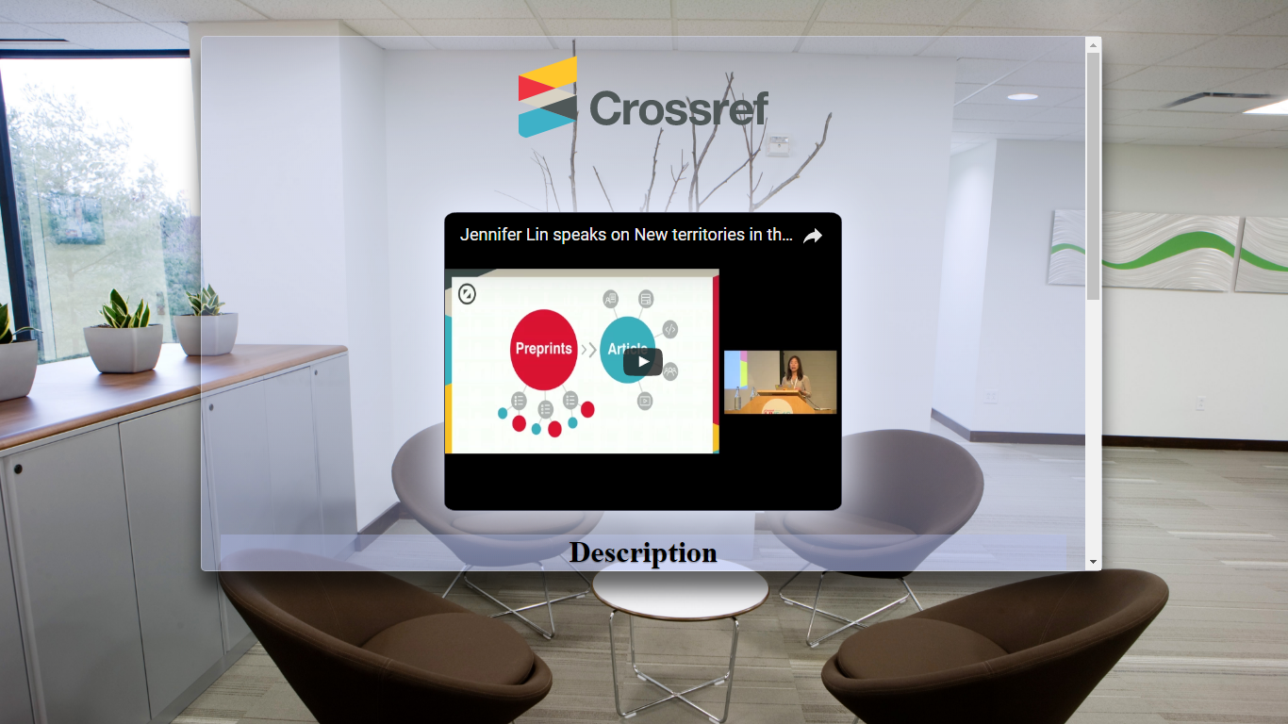

## 7. Примерни данни

За генериране на една страница може да се дават линкове към лого или връзки към клипове. Освен това могат да се подават текстови данни в указаните за това полета.

## 8. Описание на програмния код

В основата на системата седи KnockoutJS .

* Системата има 3 основни html страници.

Index.html – съдържа началната страница, пренасочваща към същината на системата, а именно генериране на страница.

createNewPage.html – съдържа генератора на страницата. Той предоставя възможност за избиране и прилагане на темплейти, добавяне на информация и настройки.

generator/index.html - това е html страница, сочеща към първият разработен темплейт. Тя връща крайният резултат, след настройките.

В html страниците са използвани knockout bindings, които дават възможност за лесно манипулиране, извличане и показване на данните. Така много лесно се активират отделни блокове с функционалности.

* Към всяка html страница са налични css и js файлове.

В css файловете са налични всички стилове за конкретната страница. Използвано е както селектиране по клас или id, така и чрез тагове.

* JavaScript файлове

За началната страница е използван прост javascript файл, който има за цел да прехвърли в страницата за генериране при кликване върху правилният обект.

За страницата за генериране, javasript файлът представлява множество дефиниции на knockout променливи, които пазят в себе си важни стойности – logo, video link, description и др.

Има и променлива, която се грижи за прихващане на submit при натискане на бутонът save. При активирането му се създава обект с всички ключови стойности. Тези стойности се изпращат към sentData.php, който има за цел да запише стойността на обекта в обикновеният файл data.txt

За изпращане на данните се използва функцията [1]sendData(), с която се създава XMLHttpRequest, която изпраща данните към php файла.

За готовата landing страница, отново се ползва knockout, тъй като по-лесно се добавят стойности в html обектите.

Съществува функцията getRequest(), която ни създава XMLHttpRequest, която взима съдържанието от data.txt и го конвертира в JSON обект.

* sentData.php – взима данните, прави връзката с БС и изпраща данните към базата с данни
* dbconnection.php – съдържа настройките за свързване с БД
* functions.php – съдържа функция за обработването на данните и записването им в базата данни
* getTemplates.php – извлича всички налични темплейти от таблицата с темплейти. Използва се в CreateNewPage.html
* getPages.php – извлича всички налични създадени страници от потребителя. Използва се от index.html

/generator

* getTemplate.php – извлича темплейта, който се използва
* getPageSettings.php – извлича цялата налична информация за една готова страница.

## 9. Приноси на студента, ограничения и възможности за бъдещо разширение

Планираните 30 човеко-часа на студент се оказаха недостатъчни за пълното реализиране на проекта, но пък допринесоха с 30 човеко-часа на студент за неговото развитие така приносите на студента можем да кажем, че са по скоро приноси за студента в случая. Ограниченията относно проекта са най-вече времеви останалото е напълно реализируемо с наличните технологии. А за бъдещо развитие е трудно да се говори поради голямата конкурентност в сектора с ландинг страницати и маркетинг услугите. Но пък се наблюдава възходящ тренд на търсенето, така че все още нишата не е пренаситена и благоприятства създаването и разрастването на конкурентноспособни генератори на ландинг страници и маркетинг продукти.

## 10. Какво научих

- Работа с библиотеката Knockout

-По-добро разбиране на работата на JavaScript

-Динамично генериране на съдържание

## 11. Използвани източници

[1]<http://knockoutjs.com/documentation/introduction.html>

[2] <https://skillview.io/>

[3] <https://unbounce.com/design/6-landing-page-design-posts/>

[4] <https://instapage.com/blog/landing-page-psychology>

[5] <https://grindwebstudio.com/landing_page/>

Предал: ………………………….

/*61832,61823, Моника Герова, Иван Божков, СИ, 4,5*/

Приел: ………………………….

/доц. *Милен Петров*/

1.